دعوة للمشاركة في بطولةِ معالي رئيس الهيئة الأولى للرماية
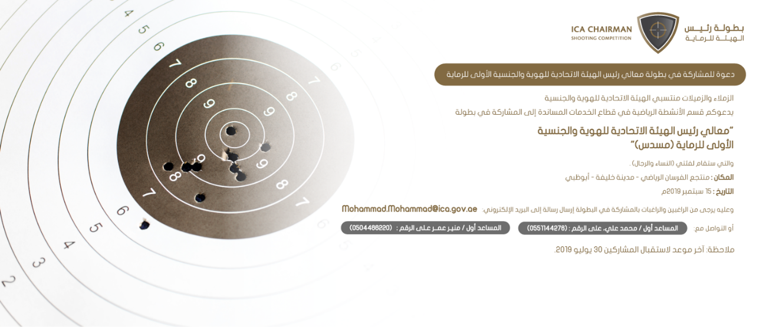
Edit

الزملاء والزميلات منتسبي الهيئة الاتحادية للهوية والجنسية
يدعوكم قسم الأنشطة الرياضية في قطاع الخدمات المساعدة إلى المشاركة في بطولة "معالي رئيس الهيئة الاتحادية للهوية والجنسية الأولى للرماية فئة (المسدس)"، والتي ستقام لفئتي (النساء والرجال) بتاريخ 15 سبتمبر 2019م في منتجع الفرسان الرياضي في مدينة خليفة بأبوظبي.
وعليه يرجى من الراغبين والرغبات بالمشاركة في البطولة إرسال رسالة إلى البريد الإلكتروني: Mohammed.Mohammed@ica.gov.ae
أو التواصل مع:
- المساعد أول محمد علي، على الرقم: (0551144276).
- المساعد أول / منير عمر على الرقم (0504466220).
ملاحظة: آخر موعد لاستقبال المشاركين 30 يوليو 2019.

